Opakování – symbolický zápis
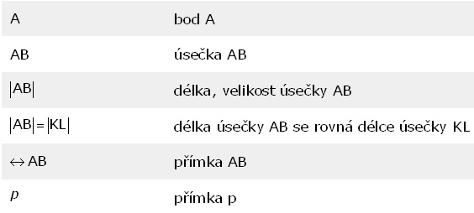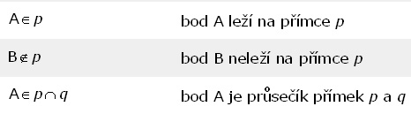
Procvičení v pracovním listě
- Kdo nechce být hodnocen, neposílá.
- STAČÍ POSLAT ŘEŠENÍ s číslem příkladu.
- Kdo může tisknout, tak tiskne a dopíše do volných míst.
- Řešení bude vyvěšeno s prací na další týden.

Pokyny k nové látce
Kdo si tiskne: mé konstrukce vystřihne a provede své vlastní, naměřené hodnoty se budou lišit. Kdo opisuje, podbarvené obrázky vynechává, píše si pouze postup konstrukce a vlastní konstrukci. (Konstrukci nefázujte jako já, klasicky narýsujte.)
Určování vzdálenosti bodů a přímek
Vzdálenost dvou bodů
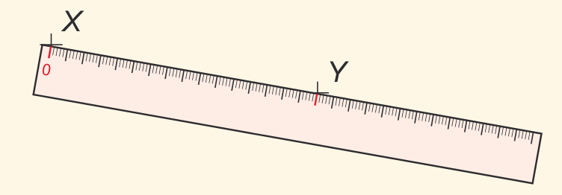  Vzdálenost dvou bodů určujeme pravítkem, známe ze ZŠ.  Zápis: |XY| = 8 cm | Má konstrukce (vy provedete podobně) |  | Někde umístím dva body X, Y.
 |  |  | Přiložím pravítko a změřím.
 | |XY| = 4,2 cm |  | Zapíši.
Vzdálenost bodu a přímky
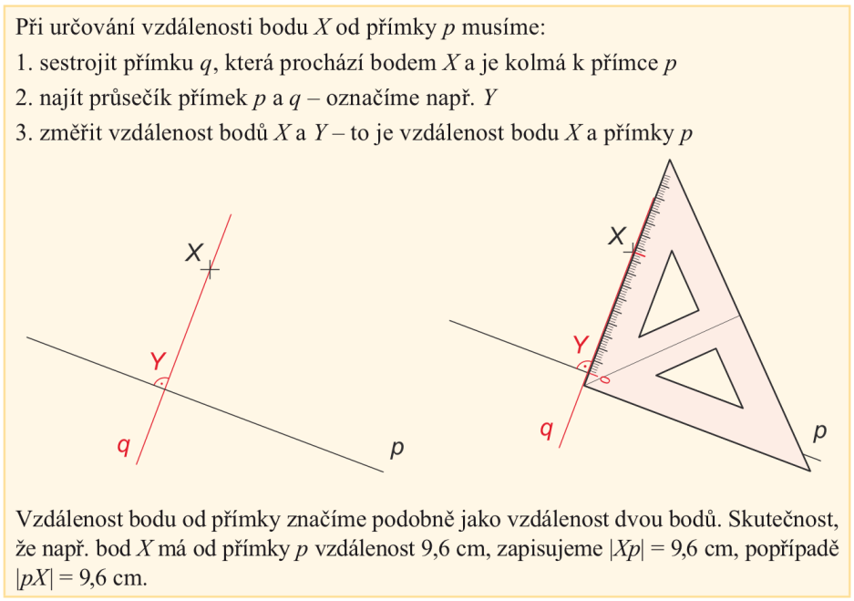 | Má konstrukce (vy provedete podobně) | Někde narýsuji přímku p a bod X.
 |  | Přiložím pravítko s ryskou na přímce p a kolmicí procházející bodem X.
 |  | Narýsuji kolmici procházející bodem X.
 | |Xp| = 2,9 cm  (Vím, že je to trochu méně. Umíme to změřit přesně!?) | Přiložíme pravítko a změříme

Vzdálenost dvou rovnoběžek
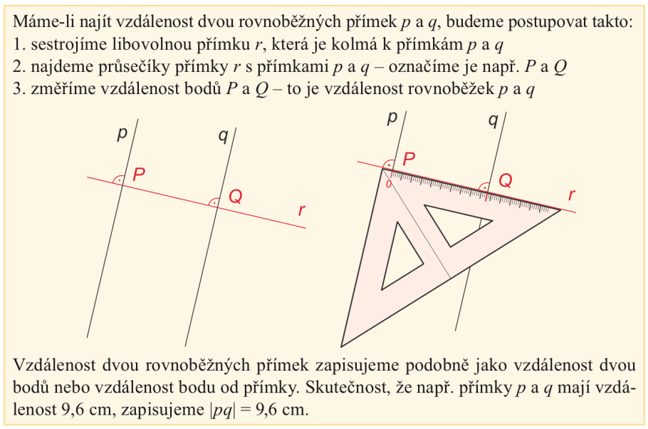 |  | Narýsuji dvě rovnoběžky (jak, víme z minulé hodiny nebo už ze ZŠ)
 |  | Narýsuji kolmici r. Označím průsečíky P, Q.
 | |pq| = 3,7 cm. | Změřím jejich vzdálenost a správně zapíši
Všímáte si určité nepřesnosti při měření!
Když budu chtít tu samou úsečku narýsovat znovu, budu ji přenášet pomocí kružítka, nikoli používat naměřenou hodnotu!!!
Jak se správně rýsuje úsečka dané délky?
Konstrukce úsečky dané délky
POZOR, TADY ČASTO DOCHÁZÍ K CHYBÁM, BUĎ JE ŽÁCI PŘENÁŠÍ ZE ZŠ, NEBO NEDAJÍ NA MÉ RADY!!!
Postup konstrukce úsečky AB délky 5 cm (|AB| = 5 cm):
- Narýsuji přímku.
- Na přímce udělám jeden krajní bod úsečky A (ne hned na „začátku čáry“).
- Vezmu do ruky kružítko!
- Kružítkem naměřím na pravítku 5 cm.
- Délku přenesu na přímku od bodu A a získám tak koncový bod úsečky B.
Mé obrázky si netiskněte, narýsujete úsečku dle návodu.
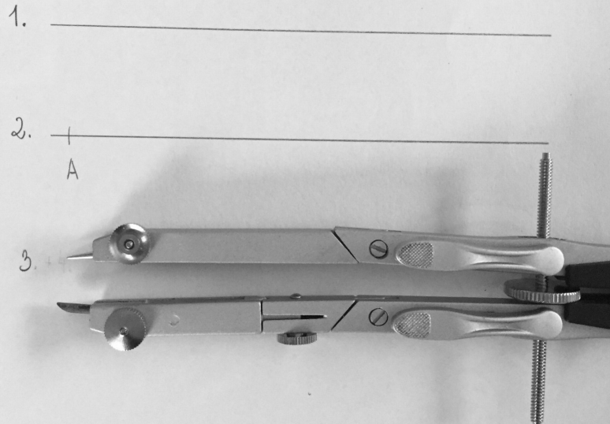
Seříznutí tuhy má být k jedné straně, směrem k bodáku, mírně delší:
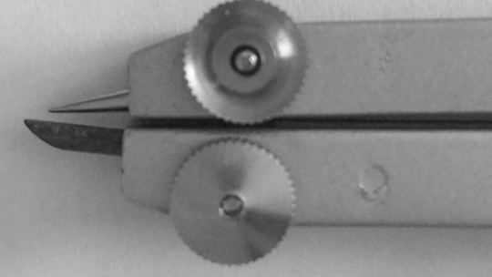
4.
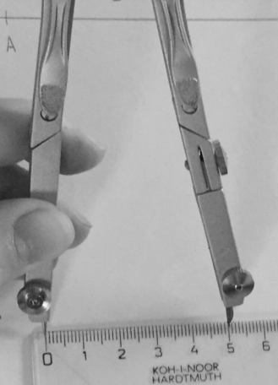
- Moc velký oblouk, takto ne!
Takto to bohatě stačí:
A je hotovo.
Už chápete, proč jsem vynechala příklady 8 a 10 z PS?
Teď je čas na dodělání, ale geometricky správně! POSLAT.
Procvičovací úlohy v PS jsou dobrovolné.

